‘Como a Inteligência Artificial pode ajudar na prevenção de lesões no esporte.

*Lucas Medici, Thiago Leite, Pedro Corrá, Giuliano Bertoti.*

*FATEC*

[*lucasrpmedici@gmail.com*](mailto:lucasrpmedici@gmail.com) *|* [*thiagoleite042@gmail.com*](mailto:thiagoleite042@gmail.com) *|* [*pedro.corra@fatec.sp.gov.br*](pedro.corra@fatec.sp.gov.br%20%20)  *|* [*giuliano.bertoti@fatec.sp.gov.br*](giuliano.bertoti@fatec.sp.gov.br)

***1. Introdução***

Com o atual avanço da tecnologia, a Inteligência Artificial (AI) tem sido muito utilizada para a prevenção de lesões nos esportes. A partir de uma análise de dados, aprendizado de máquinas e reconhecimento de padrões uma IA pode oferecer diversas maneiras para auxiliar atletas e equipes na identificação de possíveis lesões e com isso a prevenção dos riscos.

***2. Metodologia e Materiais***

Para que uma AI consiga ajudar na prevenção de lesões são necessários alguns passos a serem seguidos, entre eles o monitoramento de atletas e a análise dos padrões com aprendizado de máquina para que assim ela possa gerar um relatório especificando uma possível lesão de um determinado atleta e dando um diagnóstico de recuperação.

O monitoramento avançado é feito por meio de sensores vestíveis, como pulseiras ou camisetas inteligentes que coletam dados em tempo real como a frequência cardíaca, o movimento do atleta e outros parâmetros físicos. Assim os dados são enviados para a AI para que os padrões comecem ser analisados, e com isso os sinais para identificar possíveis lesões começam a ser pontuados, entre eles, não só são utilizados os dados retirados do monitoramento avançado, mas o histórico do atleta também é levado em consideração, como lesões anteriores, dados de treinamento e outros fatores relevantes.

Após toda essa análise os dados são encaminhados aos treinadores e profissionais da saúde de um atleta ou da equipe como um todo, para que eles consigam ajustar a intensidade dos treinos, a técnica dos movimentos e até mesmo sugerir períodos de descanso, para que assim seja reduzido o risco de possíveis lesões.

***3. Resultados***

Atualmente diversas equipes já fazem uso de sistemas parecidos e obtém resultados satisfatórios, um dos maiores exemplos atuais é o Liverpool, time da primeira divisão inglesa que utiliza o software “zone7” desde o início da temporada de 2021 para o time masculino, com o sucesso da AI utilizada eles estenderam o contrato por mais 4 temporadas e agora também utilizam em seu time feminino e nas divisões de base. O Zone7 usa uma AI para acompanhar a condição física da equipe, ajustando treinos e prevenindo riscos de lesões, no Liverpool por exemplo eles diminuíram em 30% o índice de lesões após uma temporada utilizando a AI. Além disso grandes diretores de equipes estão começando a investir nessas tecnologias, o diretor do Toronto FC por exemplo afirmou em entrevistas que acredita que esse é o futuro do esporte, e que cada dia mais a parte física é um ponto importantíssimo em uma partida. Outros times grandes do futebol europeu também utilizam tecnologias semelhantes como o Rangers da Escócia, O Valencia da Espanha e a Napoli da Itália.

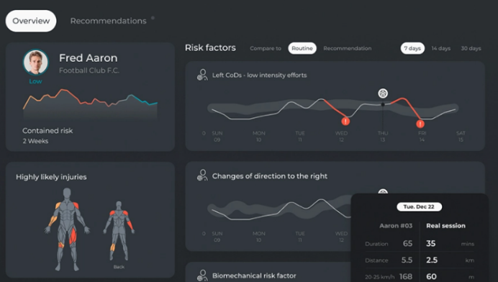

Figura 1 – Interface Zone7

***4. Conclusões***

Em resumo chega-se à conclusão que em um futuro próximo todos os times terão um AI que irá fazer o controle de treinos e prevenção de lesões de seus atletas pois cada dia mais o esporte é definido nos detalhes e a parte física é fundamental para que um resultado bom seja obtido.

***5. Referências***

[1]- Artificial Intelligence in football: A new frontier for mitigating injury risk.

<https://www.sportsmith.co/articles/artificial-intelligence-in-football-a-new-frontier-for-mitigating-injury-risk/>

Acessado em 23/05/2023.

[2]- How AI and Machine Learning Help Prevent Sport Injuries.

<https://accelerationeconomy.com/ai/how-ai-and-machine-learning-help-prevent-sports-injuries/>

Acessado em 23/05/2023.

***Agradecimentos***

À instituição FATEC São José dos Campos – Prof. Jessen Vidal pela realização das medidas ou empréstimo de equipamentos.

Alunos: Lucas Medici, Thiago Leite e Pedro Corrá de DSM da FATEC de São José dos Campos – Prof. Jessen Vidal.